Отчет о проведенном музыкально-тематическом вечере, посвященному Дню Победы

Федеральным законом № 32-ФЗ от 13 марта 1995 года «О днях воинской славы и памятных датах России» дата 9 мая была названа Днем воинской славы России — Днем Победы советского народа в Великой Отечественной войне 1941—1945 годов.
День Победы — святой праздник дл всех нас и мы, сегодняшние граждане страны, обязаны передать память о Победе будущим поколениям.
В нашем детском саду состоялось мероприятие, посвященное празднованию Дня Победы, основная цель которого - патриотическое воспитание дошкольников, формирование чувства патриотизма, любви к своей Родине и уважения к людям, которые ковали Победу.
Предварительно с детьми в группах были проведены занятия, беседы о подвигах советских людей, в группах были оформлены выставки детских работ, оформлены родительские уголки, а праздник стал итогом этих мероприятий.
Дети показали танец «У обелиска», упражнение с флажками и цветами «День Победы», пели песню «Наследники Победы», показали импровизацию «Красная ромашка» по произведению Мусы Джалиля, слушали песни: «Вставай, страна огромная», «До свидания, мальчики», «День Победы», исполнили инсценировки по мотивам этих песен. Самыми трогательными моментами вечера были: когда дети слушали голос Левитана и минутой молчания почтили память погибших солдат Великой Отечественной войны 1941- 1945 годов.
Дети вместе с педагогами исполнили песни военных лет: «Три танкиста», «Катюша». В течение всего мероприятия дети читали стихи. Все мероприятие сопровождалось презентацией, которая расширила знания детей о Великой Отечественной Войне, о доблести, о подвигах, о славе наших воинов освободителей, о том, какой ценой была завоевана победа.

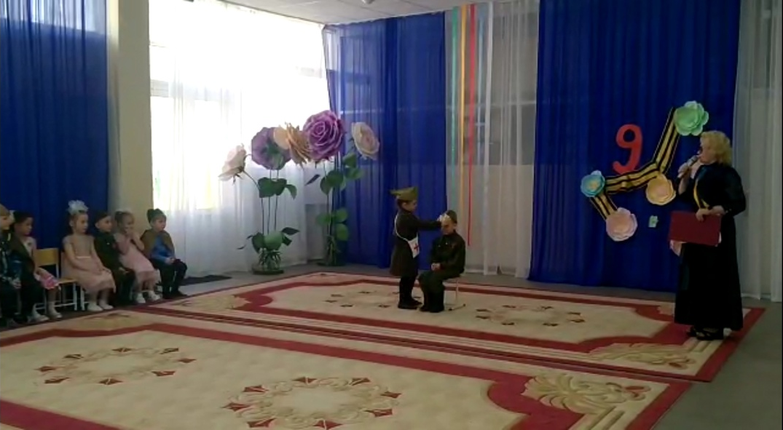

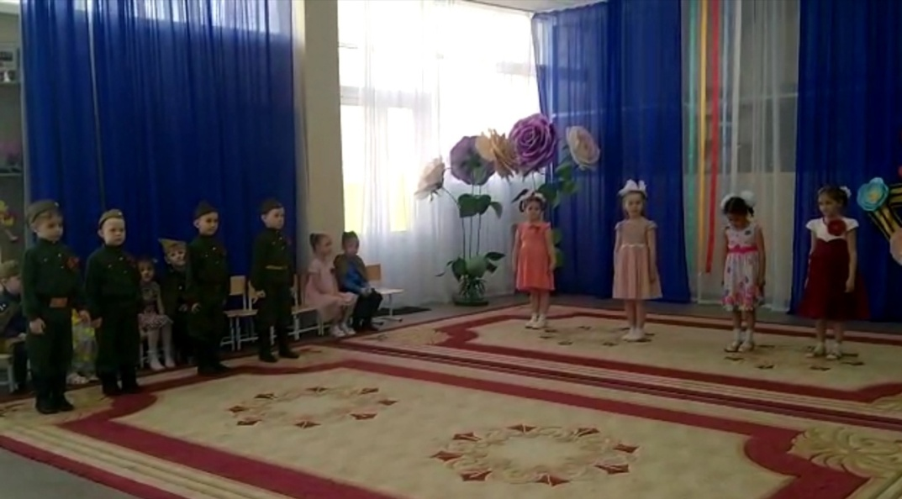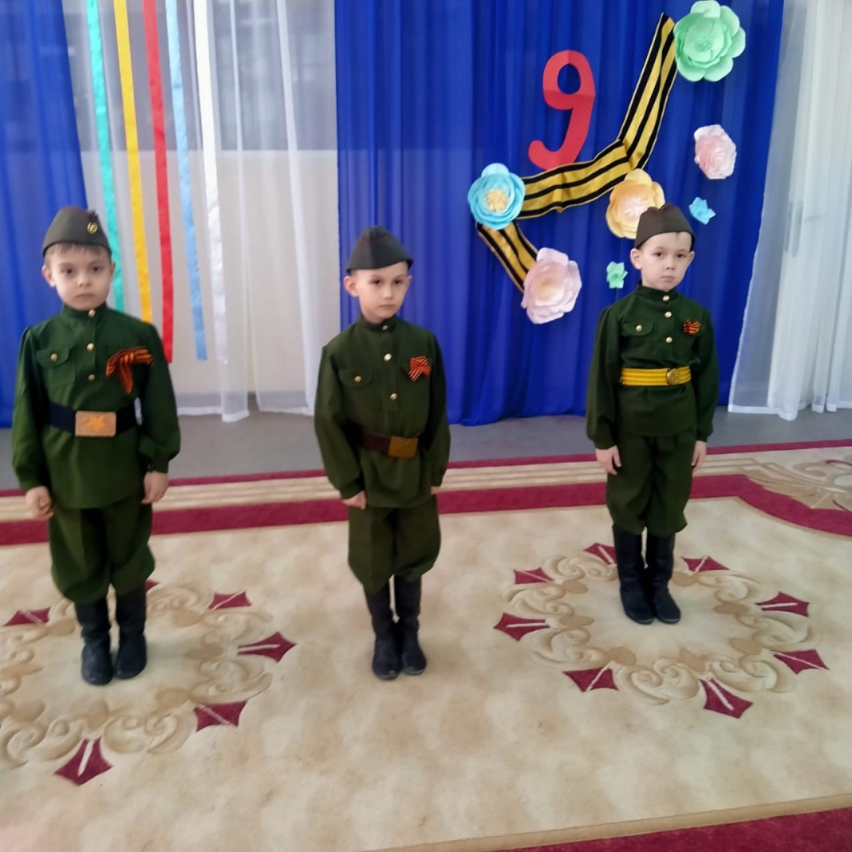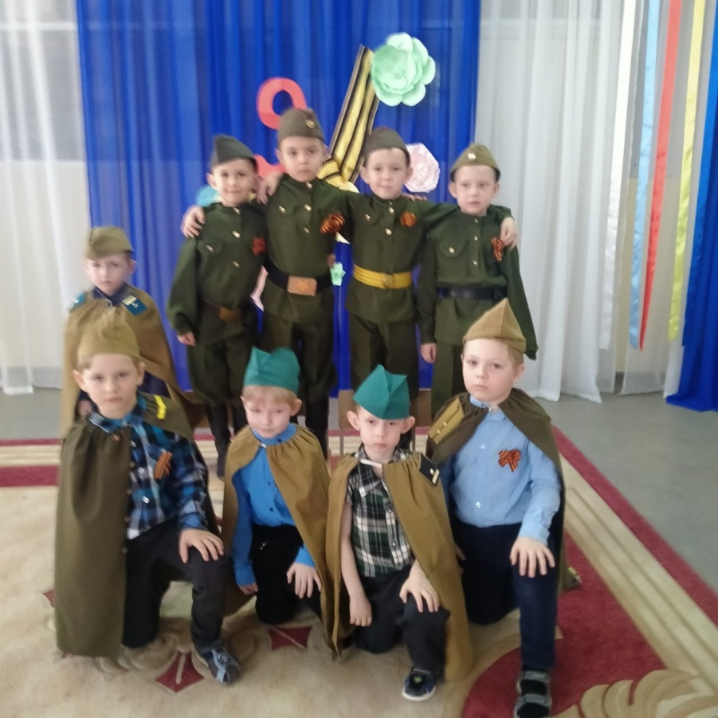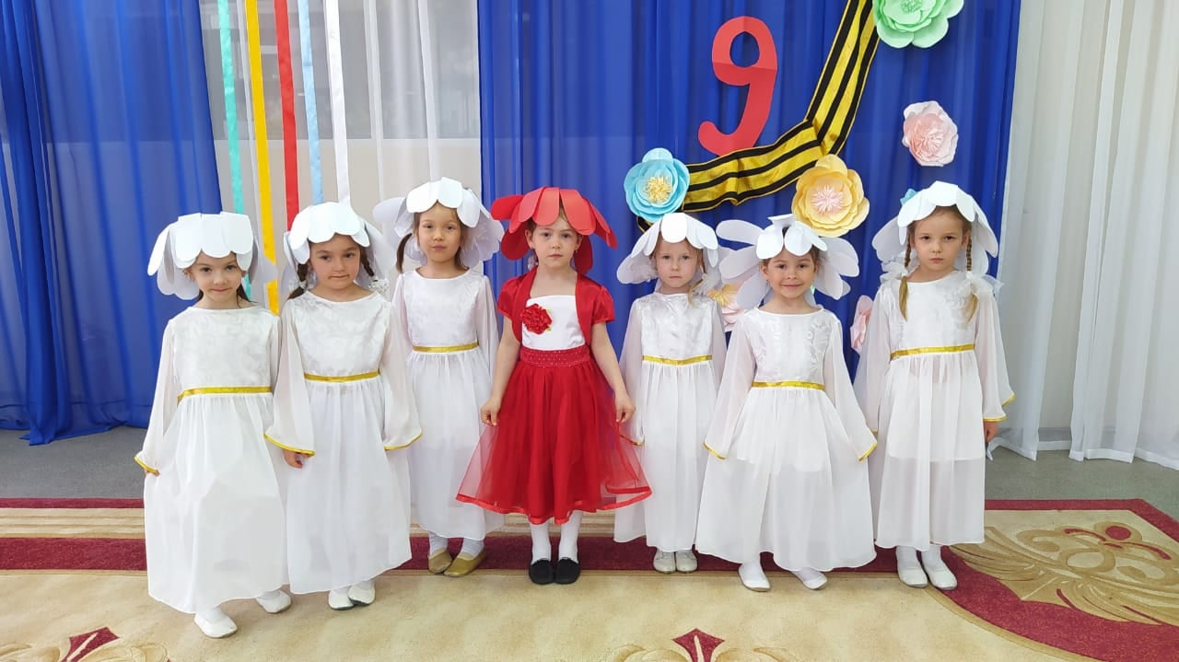

Такие вечера необходимы детям, так как формируют чувство гордости за свой народ, уважительное отношение к героическому прошлому страны, патриотизм, воспитывают любовь к Родине.

Благодарим педагогов за организацию и проведение мероприятия!!!

